LA DEFINIZIONE DELLA SCIENZA
(PRESENTAZIONE DELL’OPERA DI K.R. POPPER I DUE PROBLEMI FONDAMENTALI DELLA TEORIA DELLA CONOSCENZA)

Compito e metodo della filosofia in quanto teoria della conoscenza

Scopo della lezione odierna è quello di introdurre al pensiero scientifico di Karl Popper mediante una presentazione della sua opera I due problemi fondamentali della teoria della conoscenza. Questo scritto, redatto tra il 1930 e il 1933, ed edito per la prima volta nel 1979, costituisce la versione primitiva del testo più noto che nel 1934 è pubblicato con il titolo “Logica della scoperta scientifica”, dopo essere stato notevolmente ridotto per motivi editoriali. In I due problemi fondamentali della teoria della conoscenza Popper formula più chiaramente molte problematiche trattate nella Logica della scoperta scientifica in modo succinto, affrontandole a partire da un’impostazione maggiormente storica. Nel primo testo egli si propone infatti di mostrare come le questioni tradizionalmente affrontate dalla filosofia siano riconducibili ai due problemi fondamentali della teoria della conoscenza – il problema dell’induzione e quello della demarcazione –, e di ricercare una conferma della soluzione elaborata attraverso un confronto sistematico con le posizioni teoriche assunte nel corso della tradizione soprattutto riguardo al problema dell’induzione.
Questo problema è però riconducibile secondo Popper a quello della demarcazione, «che Kant ha caratterizzato, già nel titolo della sua opera maggiore, come il compito più importante della teoria della conoscenza», indicando nella Critica della ragion pura «la strada giusta» (p. 346) alla sua risoluzione. Popper intende dunque riannodare «il filo della discussione sulla teoria della conoscenza proprio là dove l’ha strappato la metafisica postkantiana» (p. 336), che ha preteso di estendere la conoscenza al di là dei limiti dell’esperienza, ritenendo la metafisica una scienza.
Prendendo le distanze tanto da questa posizione, quanto dall’opposta negazione del carattere scientifico della filosofia da parte delle correnti a lui contemporanee – il positivismo logico di Wittgenstein e Schlick, e la filosofia delle visioni del mondo di Scheler, Heidegger, Jaspers –, Popper intende provare da una parte che esiste una filosofia scientifica, una scienza filosofica, e dall’altra che tale filosofia può però realizzarsi soltanto come «teoria della scienza», «scienza dei limiti» della scienza, «metodologia» (p. 406) che, delimitando il dominio della scienza, sia in grado di tracciare contemporaneamente i confini della metafisica, collocandosi in un terzo possibile dominio, quello della teoria della conoscenza. Visto che la scienza, in quanto scienza empirica, ha lo scopo di rappresentare il mondo della nostra esperienza, «la teoria della conoscenza» deve inoltre assumere la forma di una «teoria di ciò che si è soliti chiamare ‘esperienza’» (Logica, p. 21). Popper scrive dunque: «Il problema della demarcazione si può considerare come una forma […] del problema dell’esperienza», e la sua risoluzione richiede l’individuazione di un criterio di demarcazione, «chiamato a tracciare il confine tra scienza empirica e metafisica» (pp. 365-366).
La funzione di un criterio di demarcazione è stata assolta – perlomeno da Bacone in poi – dal procedimento induttivo: si è ritenuto che le scienze empiriche siano caratterizzate dalla formulazione di proposizioni generali – le leggi di natura – a partire dall’osservazione di eventi particolari. Siccome però tali proposizioni generali pretendono di avere un valore universale e necessario – pretendono cioè di valere per un numero illimitato di casi, trascendendo ciò che è immediatamente esperibile –, sorge la questione della loro legittimazione, cioè quello che Popper chiama «problema dell’induzione». Egli mostra più approfonditamente come questo problema si lasci ricondurre a quello della demarcazione provando che solo l’individuazione di un criterio di demarcazione adeguato consente la risoluzione di entrambi i problemi.
Popper ritiene che l’adeguatezza del criterio da lui formulato possa emergere mostrando che la teoria della conoscenza a cui esso appartiene riesce a spiegare il procedimento effettivo delle scienze empiriche, risultandone così confermata, e che tale teoria della conoscenza è fertile di conseguenze pratiche, cioè conduce a risultati utilizzabili nei campi delle singole scienze. Questa «conferma trascendentale» del metodo proposto deve essere però preparata da una «conferma dialettica» che, come scrive Popper, «permette non soltanto di portar luce in questioni in cui ben difficilmente ci si sarebbe [altrimenti] imbattuti» (p. 335), ma «fa [anche] venir fuori ogni tentativo di soluzione dalle contraddizioni in cui era incorso un altro tentativo di soluzione», in modo che l’ultimo tentativo «contiene in sé, dopo averli ‘tolti via’, i momenti legittimi del precedente» (p. 331). Il metodo «trascendentale» proposto da Popper richiede dunque un confronto con le teorie della conoscenza precedenti, confronto in cui esse sono riconosciute insufficienti non in virtù di una «critica trascendente» che le contrappone a una concezione differente e considerata valida a priori, ma perché, sottoposte a «critica immanente», sebbene si dimostrino logicamente coerenti cadono in una «contraddizione epistemologica», cioè entrano in contraddizione con il procedimento scientifico effettivo.

Esposizione del problema

Nei loro tentativi di risoluzione del problema dell’induzione, le teorie della conoscenza precedenti cadono secondo Popper in contraddizione epistemologica nel senso che non riescono a evitare un regresso all’infinito, lasciando perciò infondate le leggi di natura. Rielaborando l’accusa di circolo vizioso che già Hume muoveva al procedimento induttivo – secondo cui ogni induzione deve surrettiziamente presupporre ciò a cui pretende di pervenire –, Popper individua nel regresso all’infinito il vero e proprio problema a cui pone capo ogni induzione. L’induzione potrebbe essere infatti giustificata soltanto presupponendo che esistano regolarità, perché se esistessero regolarità, esse potrebbero essere inferite a partire dall’osservazione di singoli stati di cose. Questi stati di cose, in quanto manifestazioni particolari di regolarità universali, potrebbero inoltre fondare la validità delle asserzioni generali sulla realtà, cioè verificare le leggi di natura. In ogni procedimento induttivo si è costretti dunque a presupporre un «principio d’induzione», che nella formulazione di Popper suona: «Esistono regolarità (stati di cose generali): in altre parole, esistono stati di cose del genere di quelli che vengono rappresentati dalle asserzioni rigorosamente universali sulla realtà, ossia dalle ‘leggi di natura’» (p. 35).
Il problema risiede però nel fatto che anche tale principio d’induzione si presenta come un’asserzione universale sulla realtà, per cui esso, come ogni altra asserzione universale, dovrebbe corrispondere a uno stato di cose generale indotto a partire dall’osservazione di stati di cose particolari: l’unica differenza tra il principio d’induzione e quelle altre asserzioni universali sulla realtà costituite dalle leggi di natura risiederebbe nel fatto che le leggi di natura dovrebbero venire indotte a partire dall’osservazione di singoli eventi naturali, mentre il principio d’induzione dovrebbe risultare dalla generalizzazione effettuata muovendo dall’osservazione dei risultati di singoli procedimenti induttivi, e dunque anche dall’osservazione di singole leggi naturali. Così come l’induzione che porrebbe capo alle leggi di natura, l’induzione che perverrebbe al principio d’induzione («del primo ordine») dovrebbe essere giustificata da un principio d’induzione («del secondo ordine»)
, formulato da Popper nella proposizione: «Esistono regolarità, esistono stati di cose generali, d’una specie tale da essere rappresentati da proposizioni su leggi di natura, e dunque da proposizioni del medesimo tipo di quello d’un principio d’induzione» (p. 37). Questo secondo principio d’induzione dovrebbe però essere a sua volta indotto, e quindi giustificato da un principio d’induzione di ordine ancora superiore, e così via all’infinito.
Tale problema è presentato da Popper anche in una forma affine a quella assunta dall’antico paradosso di “Epimenide cretese” in seguito alla sua rielaborazione in termini di teoria del linguaggio a opera di Carnap. Popper scrive infatti: «Che un’asserzione non debba valere come semplicemente vera», o più genericamente: il valore di verità di un’asserzione «dev’essere espresso da un’asserzione su quell’asserzione […]. Il regresso trova la propria fine quando, e solo quando, questa seconda asserzione, o un’altra asserzione a cui essa è subordinata, dev’essere considerata vera senza limitazioni» (p. 163).
Una simile interruzione del procedimento regressivo costituisce la soluzione elaborata dall’«apriorismo», posizione epistemologica rappresentata da Kant, il quale ha ritenuto il principio d’induzione come valido a priori. Egli lo ha infatti identificato con il principio di causalità, che ha considerato come un giudizio sintetico a priori, pensando così di aver risolto il problema di Hume. Nella deduzione trascendentale Kant ha però poi preteso di legittimare i giudizi sintetici a priori – e dunque anche il principio di causalità – in base al fatto che esistono regolarità, fatto che dovrebbe essere dogmaticamente accettato se non si presupponesse l’ulteriore giudizio sintetico a priori secondo cui l’esperienza – la conoscenza empirica – dev’essere possibile in tutte le circostanze. Neanche l’apriorismo kantiano è riuscito quindi a venire a capo del problema dell’induzione, incappando in quel regresso all’infinito in cui Popper vede arenarsi tutti i tentativi induttivistici di risoluzione del problema dell’induzione.

Gli esiti dell’induttivismo: la contraddizione epistemologica, il regresso all’infinito e il dogma

Popper ritiene che i tentativi di risolvere il problema dell’induzione elaborati dalle posizioni induttivistiche si lascino ricondurre alle tesi delle «posizioni della proposizione normale», delle «posizioni probabilistiche» e delle «posizioni della pseudo-proposizione», presentate nella prima tavola dell’Appendice (p. 348) (all. 1).
Le posizioni della proposizione normale sono caratterizzate dal presupposto che tutte le asserzioni sulla realtà sono proposizioni normali, cioè rappresentano uno stato di cose su cui possono essere verificate, per cui si può decidere univocamente se sono vere o false. Rientrano in questa posizione il «positivismo rigoroso» (di cui il rappresentante è Hume), secondo il quale non esistono asserzioni universali sulla realtà definitivamente verificabili, ma solo resoconti riassuntivi delle osservazioni effettuate fino a un certo momento, e l’«apriorismo» (di cui il rappresentante è Kant), secondo il quale le asserzioni universali sulla realtà sono necessariamente valide a priori.
Dopo aver respinto tanto la posizione dell’apriorismo quanto quella del positivismo rigoroso (che rimane vittima della contraddizione epistemologica), Popper passa a esaminare le posizioni probabilistiche (tra cui quella di Keynes, su cui si sofferma diffusamente nella Logica della scoperta scientifica): esse superano l’apparente opposizione delle posizioni della proposizione normale poiché sostengono che alle asserzioni universali sulla realtà non spetta nessun valore di verità normale, ma soltanto un certo grado di probabilità. Anche le posizioni probabilistiche sfociano però nel regresso all’infinito, perché se alle asserzioni basate sull’inferenza induttiva si dovesse assegnare un certo grado di probabilità, questo dovrebbe essere giustificato invocando un nuovo principio d’induzione opportunamente modificato, il quale richiederebbe a sua volta di venire fondato da un ulteriore principio d’induzione e così via, a meno che non si conferisca dogmaticamente a un qualche principio d’induzione una validità a priori.
Popper considera infine le posizioni della pseudo-proposizione, che portano alle estreme conseguenze il presupposto che asserzioni autentiche sono solo quelle che rappresentano uno stato di cose su cui possono essere verificate, cioè provate definitivamente come vere o come false: secondo questo punto di vista asserzioni autentiche solo soltanto quelle alle quali si può assegnare un valore di verità definitivo, cioè quelle «completamente decidibili» dal punto di vista empirico. Visto che non è mai possibile osservare stati di cose generali, ma sempre e soltanto stati di cose particolari, le posizioni della pseudo-proposizione concludono che le asserzioni universali sulla realtà, che pretendono di rappresentare stati di cose generali, non possono essere mai verificate, per cui non sono delle vere e proprie asserzioni, ma delle pseudo-asserzioni, delle pseudo-proposizioni.
Nella quarta tavola dell’Appendice (p. 351) (all. 2) Popper presenta le posizioni della pseudo-proposizione – che ritiene proprie del «positivismo moderno» o «positivismo logico» – come un tentativo di «‘soluzione dialettica’ della contraddizione che sussiste tra le posizioni della proposizione normale e le posizioni probabilistiche». Egli individua tre diverse formulazioni del punto di vista della pseudo-proposizione: l’interpretazione «rigorosamente simmetrica» (Carnap), l’interpretazione «asimmetrica» (Schlick) e il «punto di vista aprioristico». Dopo aver rifiutato in base alla contraddizione epistemologica in cui si avvolge l’interpretazione simmetrica delle pseudo-proposizioni, la quale afferma che tanto la verità quanto la falsità delle asserzioni universali sulla realtà sono ugualmente indecidibili in base all’esperienza, Popper confuta anche l’interpretazione asimmetrica, secondo cui l’assegnazione di un valore di verità negativo a un’asserzione universale sulla realtà possiede una «qualificazione» superiore rispetto all’assegnazione di un valore di verità positivo.
Secondo questa posizione, che rappresenta «l’ultimo rifugio dell’induttivismo» (p. 164) e sfocia nel pragmatismo, le asserzioni universali sulla realtà – dunque anche le leggi di natura – non sono asserzioni autentiche, ma soltanto «istruzioni per la costruzione di asserzioni» (p. 165), imperativi, prescrizioni finalizzate al conseguimento di determinati scopi pratici, che debbono essere definitivamente abbandonate quando l’esperienza le dimostra inadeguate. Ma per contrapporre alla provvisorietà del riconoscimento che una prescrizione è utilizzabile per raggiungere un certo scopo la definitività del giudizio in merito alla sua inutilizzabilità, è necessario un filo conduttore che orienti nella scelta delle prescrizioni, ordinando di non considerare più valida quella prescrizione che, una volta smentita, possa tuttavia rivelarsi empiricamente ancora utilizzabile. Popper rileva come questa situazione conduca al regresso all’infinito proprio dell’induttivismo. Egli scrive infatti: «Basta che venga riconosciuta la necessità d’un filo conduttore cosiffatto […] per ritrovarsi anche già coinvolti nel bel mezzo d’un regresso all’infinito. Il ‘filo conduttore’ in questione appartiene a un tipo più alto di quello cui appartengono le leggi di natura. Esso può garantire l’uso qualificato delle ‘prescrizioni contrarie’ […] che vuole solo quando non possa esso stesso venir mai ‘limitato’ o tolto via; ossia se è, esso stesso, qualificato. […] Quel ‘filo conduttore così importante’‘che ci introduce a quel fare che chiamiamo scienza della natura’ deve di conseguenza essere protetto a sua volta da una prescrizione pratica, che mette al sicuro la sua qualificazione (e che pertanto appartiene a sua volta a un tipo superiore a quello a cui appartiene il filo conduttore) e così via, ad infinitum» (pp. 274-275). Il regresso potrebbe essere interrotto soltanto considerando uno dei fili conduttori come qualificato a priori: è questa la soluzione dell’apriorismo, che va però rifiutata come dogmatica.
Per mostrare come anche le altre posizioni della pseudo-proposizione, e con esse lo stesso induttivismo, si rifugino in realtà soltanto dietro un dogma, Popper prova che la concezione secondo cui le proposizioni universali sulla realtà sono pseudo-proposizioni è una conseguenza necessaria del concetto di senso elaborato da Wittgenstein. Nel Tractatus Logico-Philosophicus Wittgenstein dice infatti che una proposizione ha senso se rappresenta uno stato di cose, ed è vera se questo stato di cose sussiste, falsa se non sussiste. Siccome non è possibile provare empiricamente che sussistono stati di cose generali, le proposizioni universali sulla realtà sono insensate. Il positivismo logico crede di aver così risolto il problema dell’induzione: se le proposizioni universali sulla realtà a cui l’induzione dovrebbe pervenire sono insensate, la questione sul loro valore è infatti altrettanto insensata, non può ottenere una risposta e non può perciò neppure porsi, è uno pseudo-problema. Il compito di mettere a nudo gli pseudo-problemi e le pseudo-proposizioni è attribuito da Wittgenstein alla filosofia che, in quanto attività di critica del linguaggio, deve distinguere le proposizioni sensate da quelle insensate, tracciando in tal modo i limiti della scienza della natura e così anche della metafisica. Il criterio del senso di Wittgenstein potrebbe dunque offrire una soluzione al problema dell’induzione soltanto se riuscisse innanzitutto a risolvere quello della demarcazione tra proposizioni scientifiche e proposizioni metafisiche. Secondo Popper il progetto esposto nel Tractatus Logico-Philosophicus però fallisce.
Popper inizia col rilevare che il criterio neopositivista del senso è conforme alla «tesi fondamentale dell’induttivismo», secondo cui «tutte le proposizioni legittime della scienza devono necessariamente potersi ridurre a proposizioni empiriche elementari», cioè a «rappresentazioni (oggettive) degli stati di cose più semplici» (p. 300). Wittgenstein pone infatti dogmaticamente il concetto di senso, di per sé indefinibile, come il carattere proprio di quelle proposizioni che rappresentano uno stato di cose particolare. Egli non si rende però conto che così facendo vengono a risultare insensate non soltanto le proposizioni metafisiche, ma anche le leggi di natura, in quanto proposizioni universali sulla realtà. Il criterio induttivistico del senso non riesce dunque a risolvere il problema della demarcazione tra scienze della natura e metafisica, per cui dovrebbe essere abbandonato. Costringendo a dichiarare insensate tutte quelle proposizioni che non rappresentano uno stato di cose particolare, tale criterio sembrerebbe però mettersi al sicuro da ogni possibile confutazione, la quale deve necessariamente esprimersi in proposizioni universali. In base a questo ragionamento le posizioni della pseudo-proposizione, che presuppongono il criterio induttivistico del senso, non potrebbero essere sottoposte neppure a critica immanente, in quanto ogni discorso su di esse consisterebbe in proposizioni che non rappresentano uno stato di cose particolare. Tale critica non è però in fondo neppure necessaria, perché lo stesso motivo che impedisce che le posizioni della pseudo-proposizione vengano criticate rende anche impossibile qualsiasi loro fondazione: ciò su cui esse poggiano è soltanto un dogma, per cui vanno definitivamente rifiutate.

La soluzione deduttivistico-empiristica: il criterio della falsificabilità

La soluzione che Popper contrappone alle teorie induttivistiche esaminate, e che è schematizzata nella settima tavola dell’Appendice (p. 354) (all. 3), muove dalla constatazione che, se si vuole conoscere, si deve abbracciare la posizione del «realismo metodico» (p. 462), ossia lasciarsi guidare da quella che nella Logica della scoperta scientifica viene chiamata una «fede metafisica (se pur biologicamente spiegabile» (Logica, p. 308) e indispensabile all’azione pratica). Tale fede, che ha a oggetto l’esistenza degli stati di cose generali che dovrebbero essere rappresentati dalle asserzioni universali sulla realtà, e dunque anche le regolarità espresse nelle leggi di natura, fa sì che queste ultime possano venire considerate come proposizioni autentiche. Non essendo possibile l’induzione, le leggi di natura non si lasciano però né formulare per generalizzazione, né verificare definitivamente: esse debbono venire inizialmente assunte in via provvisoria, e accettate come se fossero vere fino a quando non siano inequivocabilmente falsificate dall’esperienza. Sostenendo che il passaggio della Critica della ragion pura relativo all’«uso regolativo delle idee della ragion pura» potrebbe essere apposto come motto al proprio scritto, Popper considera le asserzioni universali sulla realtà come «finzioni» o «ipotesi» che vengono controllate indirettamente, deducendo da esse conseguenze determinate, anticipazioni (prognosi), asserzioni sulla realtà particolari e dunque completamente decidibili in base all’esperienza: quando le proposizioni-base empiriche, che sono poste per convenzione al termine della deduzione in virtù della loro indubitabilità temporanea, vengono riconosciute intersoggettivamente come false, le asserzioni generali sulla realtà da cui sono state dedotte si mostrano come non corrispondenti alla realtà, e risultano perciò retroattivamente falsificate.
Secondo questa concezione, che Popper chiama «deduttivistico-empiristica», le proposizioni che si riferiscono alla realtà, ossia le proposizioni empirico-scientifiche, si caratterizzano dal poter essere falsificate, per cui la falsificabilità si presenta come l’unico valido criterio di demarcazione tra scienza e metafisica. La sua applicazione consente però non soltanto di redigere la «tavola delle proposizioni» (p. 522) (all. 4) pubblicata in nota, ma anche di risolvere il problema dell’induzione. Popper scrive infatti: «Il problema dell’induzione si origina dall’apparente contraddizione tra il postulato fondamentale dell’esperienza (ossia dalla pretesa che soltanto l’esperienza possa decidere della verità o della falsità di un’asserzione della scienza della natura) e l’intuizione humeana che le decisioni induttive sono illegittime (ossia, il punto di vista secondo il quale non esiste nessuna giustificazione empirica delle proposizioni universali). Questa contraddizione sussiste soltanto nel caso che s’assuma che le asserzioni sulla realtà debbano necessariamente essere ‘completamente decidibili’ dal punto di vista empirico; vale a dire, se si assume che l’esperienza deve poter essere in grado di decidere non soltanto sulla falsità di tali asserzioni, ma anche sulla loro verità. Se si ammette che esistano asserzioni sulla realtà che dal punto di vista empirico sono ‘decidibili parzialmente’, la contraddizione si dissolve» (pp. 341-342).
Dal fatto che le asserzioni universali sulla realtà – e dunque le leggi di natura – sono decidibili solo parzialmente, e che la decisione su di esse dipende dalla verifica di asserzioni-base convenzionalmente poste, discende però che «la […] scienza oggettiva non è […] nulla di assoluto (di dato); la scienza non è costruita sulla roccia. Il terreno sul quale è costruita somiglia piuttosto a una palude, e il suo fondamento sono palafitte» (p. 460) (all. 5) che dovranno essere sostituite non appena l’edificio costruito su di esse diverrà troppo pesante. Con questa metafora Popper intende riferirsi ai periodi di crisi della scienza, che giudica comunque positivamente, in quanto consentono il superamento (Aufhebung) delle teorie scientifiche vigenti con teorie migliori, perché dotate di un maggior grado di approssimazione alla realtà. È questo il motivo per cui egli scrive che «la crisi costituisce lo stato permanente di una scienza razionale altamente sviluppata» (p. 530), e conclude la Logica della scoperta scientifica esprimendo la medesima convinzione che sta alla base della propria teoria politica mediante le parole: «Con l’idolo della certezza […] crolla una delle linee di difesa dell’oscurantismo, che sbarrano la strada al progresso scientifico […]. Perché non il possesso della conoscenza, della verità irrefutabile, fa l’uomo di scienza, ma la ricerca critica, persistente e inquieta, della verità» (Logica, p. 311).

ALLEGATI

ALL. 1

a), b) e c) sono tre presupposti che non possono essere congiunti tre a tre. Tuttavia è possibile combinarli, quali che siano, due a due. Se si assume a) e b), si deve rinunciare a c): in tal modo si arriva alla posizione 1). Se si assumo a) e c) si deve tralasciare b) e si arriva alla posizione 2). Allo stesso modo, la rinuncia ad a) conduce alla posizione 3).
Le tavole si possono leggere secondo due direzioni:
- Si prendono le mosse dalle conseguenze (ossia dalle posizioni) e così facendo si vede quale coppia di presupposti stia a fondamento di ciascuna delle posizioni, oppure quali di questi presupposti la posizione relativa debba lasciar cadere.
- Si prendono le mosse dai presupposti e si vede, seguendo le linee relative, a quali due conseguenze (a quali due posizioni) possa condurre l’uno o l’altro dei due presupposti, o come la scelta di uno di questi due presupposti conduca all’accettazione, o al rifiuto, degli altri due.
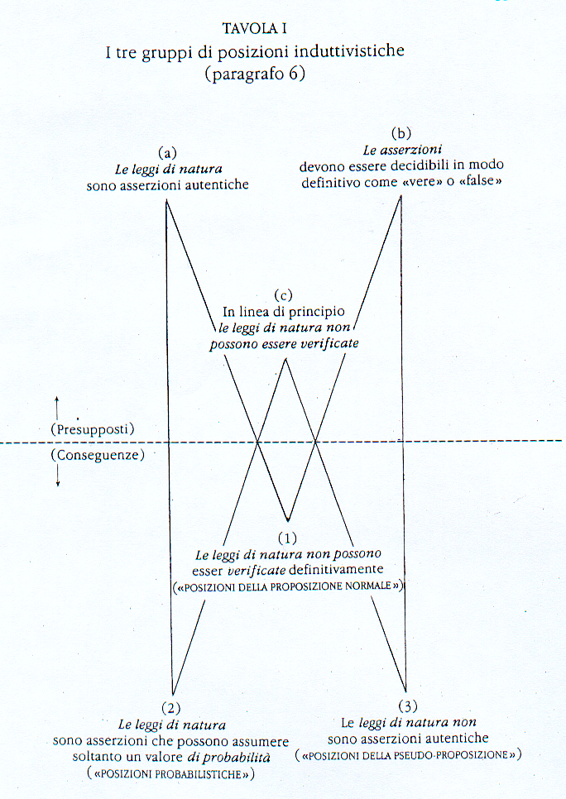

ALL. 2

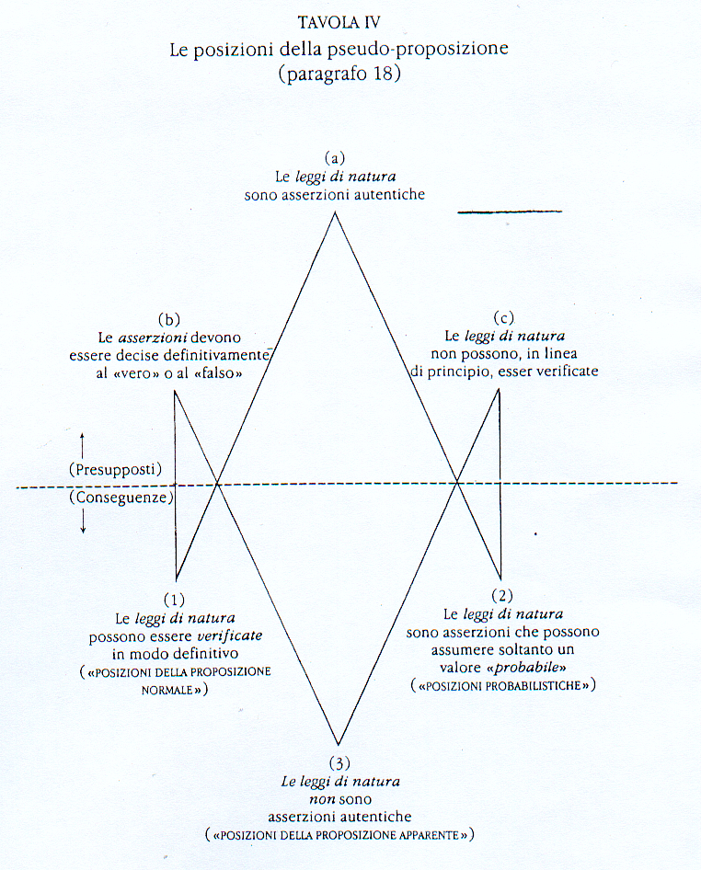

ALL. 3

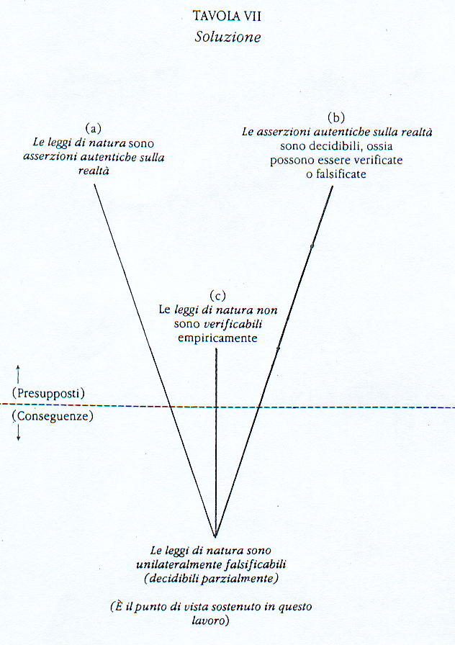

ALL. 4

TAVOLA DELLE PROPOSIZIONI
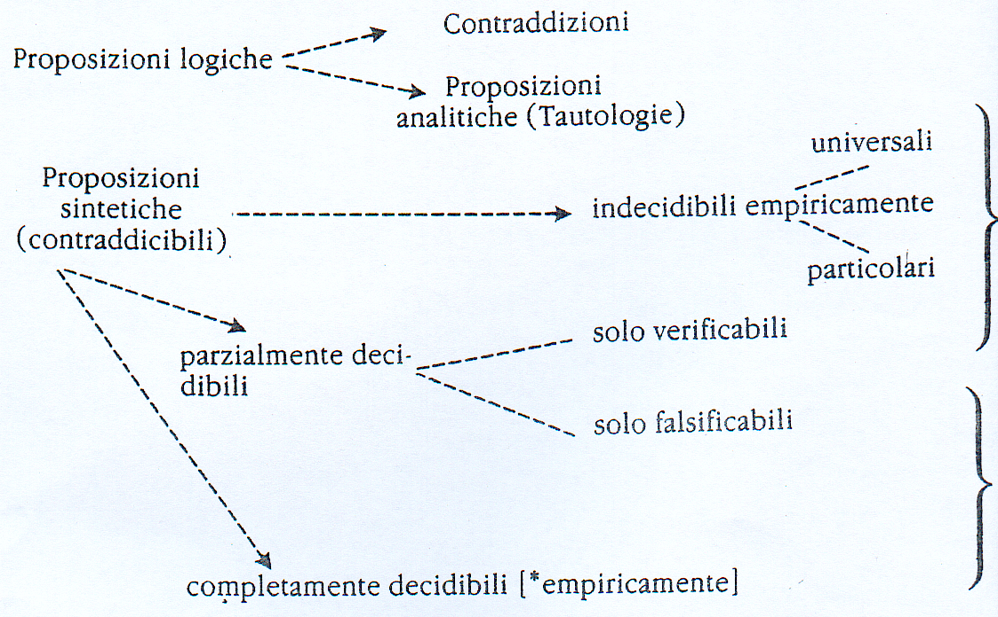

ALL. 5

«…la scienza non è costruita sulla roccia. Il terreno sul quale è costruita somiglia piuttosto a una palude, e il suo fondamento sono palafitte…»



I rimandi e le citazioni tratte dai due testi di Popper si riferiscono alle edizioni italiane: K.R. Popper, I due problemi fondamentali della teoria della conoscenza, Il Saggiatore, Milano 1987, e Logica della scoperta scientifica. Il carattere autocorrettivo della scienza, tr. it. di M. Trinchero, Einaudi, Torino 1998³. I numeri delle pagine seguenti alle citazioni si riferiscono a I due problemi fondamentali della teoria della conoscenza se non sono preceduti da ulteriori indicazioni, altrimenti alla Logica della scoperta scientifica.

